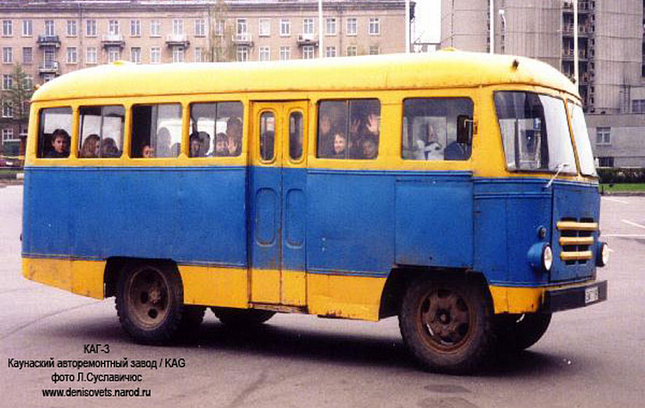
04-176 КАГ-3 местный автобус с кузовом вагонного типа на шасси ГАЗ-51А 4х2, дверей 1+1, мест: сидящих 23, общее 30, снаряжённый вес 3.73 тн, полный вес 5.6 тн, ГАЗ-51 70 лс, 70 км/час, последняя модификация, Каунас 1956/60-63 г.

Каунасский ремонтный завод автобусных кузовов, с 04.1960 г. ликвидирован и производственные площади переданы Каунасскому авторемонтному заводу/KAG

Автобус КАГ-3, в базовом варианте предназначенный для 23 сидящих и 7 стоящих пассажиров, пошел в серию с 1956 года. На несколько удлиненном спереди и сзади шасси грузовика устанавливался каркас из ясеневых и буковых брусков, обитый снаружи жестью, а изнутри многослойной лакированной в темнокоричневый цвет авиационной фанерой. В передней и задней части салона размещались дав сплошных дивана на 4 и на 5 пассажиров, между ними – 7 двухместных сидений (4 слева, 3 – справа). Водитель, сидевший слева от двигателя в отделенной от салона перегородкой кабине имел отдельную дверь слева. Входная дверь была одна, складная, с дистанционным вакуумным управлением. Впрочем, некоторое время для обслуживания маршрутов в районных центрах выпускался и двухдверный «городской» вариант. Не гнушались «кагами» также автобусные парки крупных городов, даже в Вильнюсе «каги» работали на многих менее нагруженных маршрутах в пригороды. Поступавшие по железной дороге из Горького шасси грузовиков на заводе переоборудовались – лонжероны удлинялись, переносился педальный узел, рулевой механизм и изменялся наклон рулевой колонки. Именно КАГ-3 оставались основными «рабочими лошадками» в районных АТП еще долго после начала производства автобусов ПАЗ-652.
K концу пятидесятых годов завод выпускал до 350 автобусов КАГ-3 в год, большая часть их по союзной разнарядке направлялась в другие республики. Особо ценились «каги» в Закавказье – на горных дорогах их деревянный каркас кузова скрипел в соединениях, но не лопался, как металлический, от перекосов. Авторемонтный и кузоворемонтный заводы, оставаясь формально отдельными предприятиями, на практике работали, как два подразделения одного завода – снимаемые с новых шасси ненужные для автобуса кабины, капоты, крылья «газонов» тут же передавались в авторемонтный завод, оттуда в кузовной через весь город буксировали капитально отремонтированные шасси ГАЗ-51. Дело в том, что заводы подчинялись одному республиканскому министерству. Выполнив план поставок автобусов по разнарядке из Москвы, можно было работать «на себя», а так как количество новых газовских шасси было ограничено, потребности предприятий Минавтотранса Литовской ССР и многочисленных промышленных предприятий, школ, колхозов в служебных автобусах удовлетворялась путем установки новых кузовов на старые шасси после капремонта. Кроме того, в то время многие эксплуатационники предпочитали «каги» более современным «пазикам» - КАГ-3 через каждые 4-5 лет отправлялись на капитальный ремонт, который реально означал установку совершенно нового кузова, причем уже в шестидесятые годы завод работал так - заказчик пригонял изношенный автобус в Каунас и в тот же день возвращался домой на новом! А «пазы» поступали по скупым разнарядкам, да и ремонтной базы для них сперва не существовало. Некоторые автобусы "сносили" 3-4 кузова, а госномера не менялись, считалось, что это та же самая машина.
С ростом поставок более современных ПАЗ-652 и ЛАЗ-695Б, потребность в КАГ-3 снизилась и выпуск был смещен в сторону выпуска специальных модификаций КАГ-3, необходимых народному хозяйству республики. В довольно больших количествах выпускались:
грузовые фургоны КАГ-31
фургоны для перевозки хлеба КАГ-32
грузо-пассажирские летучки для дорожников КАГ-33
спецавтомобили для взрывников КАГ-34 (подвижные склады взрывчатых веществ)
фургоны для службы бытового обслуживания КАГ-317
почтовые фургоны
Специальные «каги» действительно можно было увидеть в любом уголке Литвы.
А сами автобусы КАГ-3 теперь лишь ремонтировались или же по отдельным разрешениям строились для заказчиков, предоставлявших свои шасси для этого. Дело в том, что после происшедших в шестидесятые годы нескольких катастроф с возгоранием автобуса, в которых погибло немало пассажиров, серийное производство КАГ-3 формально запретили, их списали из автобусных парков. Но оставили работать как служебные... Официально КАРЗ за все время выпустил около 12 тысяч автобусов и специальных машин на их базе, в основном модели КАГ-3. Самый последний собранный на заводе КАГ-3 был передан на хранение клубу старинных автомобилей «Редува».
Можно выделить три серии автобусов, выпускавшихся в разное время и отличавшихся внешне. Самое заметное отличие - оформление передка. Если первая и вторая серии (на фото слева в верхнем ряду) отличаются лишь количеством декоративных брусьев на радиаторе (2 - на автобусах первых выпусков и 4 - на автобусах второй серии - перекочевавшие с опытного КАГ-4), то у автобусов третьей серии (на фото справа) количество брусьев составляет 3, и самое главное - изменено остекление кабины - применены панорамные стекла ПАЗ-652. Также на поздних выпусках "третьей серии" подфарники перекочевали на место над фарами. На крайней фотографии справа во втором ряду представлен экземпляр после капремонта - характерно отсутствие маршрутных окошечек над ветровым стеклом, которые зачастую удалялись.
Информация подготовлена по материалам Люциуса Суславичюса.

